|  |  |
| --- | --- |
| **TRƯỜNG TRUNG HỌC CƠ SỞ**  **TÙNG THIỆN VƯƠNG** |  |

**NỘI DUNG HỌC TRỰC TUYẾN**

**Môn Vật lý - lớp 7**

**Tuần 13 - tiết 13 : ĐỘ TO CỦA ÂM**

**A. NỘI DUNG TÌM HIỂU BÀI.**

1. **Âm to, âm nhỏ. Biên độ dao động.**

**- Độ lệch lớn nhất của vật dao động so với vị trí cân bằng của nó được gọi là *biên độ dao động.***

**VD:**

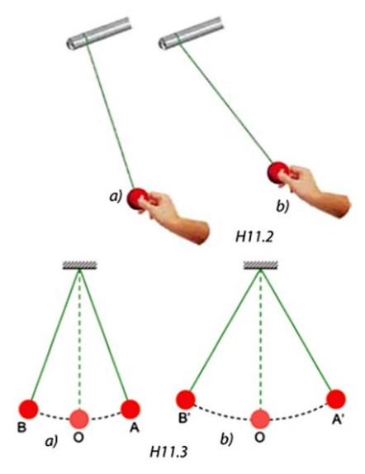

* Cách thực hiện TN: bố trí treo các quả bóng vào dây tạo thành 2 con lắc có độ dài giống nhau, kéo con lắc 2 ra vị trí lệch nhiều hơn con lắc 1. Ta thấy con lắc 2 dao động **xa** vị trí cân bằng hơn, tức là có **biên độ** lớn hơn.

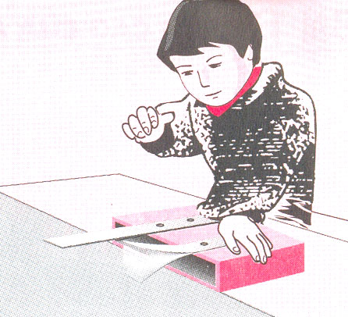

* Cố định một đầu hai thước thép đàn hồi có chiều dài như nhau (20cm) trên mặt hộp gỗ. Lần lượt bật nhẹ đầu tự do của hai thước cho chúng dao động trong 2 trường hợp:

a/ Đầu thước lệch nhiều.

b/ Đầu thước lệch ít.

* Kết luận :

***Âm phát ra càng to khi biên độ dao động của nguồn âm càng lớn.***

***Âm phát ra càng nhỏ khi biên độ dao động của nguồn âm càng nhỏ.***

1. **Độ to của một số âm**.

**- Ñoä to cuûa aâm ñöôïc ño baèng ñôn vò ñeâxiben (kyù hieäu dB)**

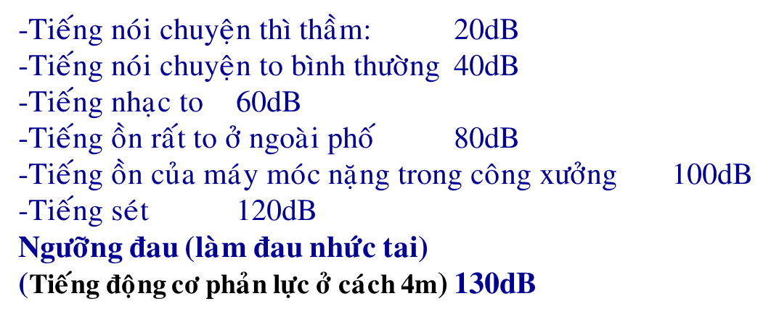

**B. NỘI DUNG VIẾT BÀI**

**- Độ lệch lớn nhất của vật dao động so với vị trí cân bằng của nó được gọi là *biên độ dao động.***

***- Âm phát ra càng to khi biên độ dao động của nguồn âm càng lớn.***

***- Âm phát ra càng nhỏ khi biên độ dao động của nguồn âm càng nhỏ.***

**C. CÂU HỎI ÔN TẬP, VẬN DỤNG.**

1) Khi nghe một người nói nhỏ, cần nghe rõ hơn thì ta sẽ tiến lại gần hay ra xa?

2) Khi đánh đàn guitar, nếu người nhạc công gảy mạnh vào dây đàn thì âm thanh phát ra sẽ to hơn hay cao hơn?

3) Em hãy ước lượng độ to của âm tại khu vực nhà em đang sinh sống vào các thời điểm khác nhau trong ngày : sáng, trưa, tối... Nếu muốn kiểm tra độ chính xác của ước lượng trên em có thể tải rất nhiều app về điện thoại vd: **Sound Meter, đo âm thanh...**

**🖎DẶN DÒ:**

+ Đối với học sinh có thể học tập trực tuyến:

Tăng thời lượng học tập có hướng dẫn tại nhà, khi online chỉ để làm bài tập và thầy cô giáo giải đáp thắc mắc. Việc này sẽ giảm số giờ online của học sinh tránh được việc mạng chập chờn, khiến việc tiếp thu kiến thức của học sinh không được trọn vẹn.

+ Đối với học sinh không thể học tập trực tuyến:

Gửi các thắc mắc và các bài tập không giải được cho thầy cô số điện thoại hoặc zalo của thầy cô dạy lớp mình.

**\* Hình thức HS nộp bài cho giáo viên:**

+ Học sinh đăng nhập vào trang **K12online** và dùng mã số, để học và hoàn thành bài tập.

+ Nếu không tham gia được **K12online,** các em có thể chụp hình nội dung của bài tập hoặc thắc mắc bài học có thể gửi bài vào điện thoại qua zalo của giáo viên.